Naam: ………………………………………………………………………………………… Klas: ………

Onderzoek Schimmels: Gist
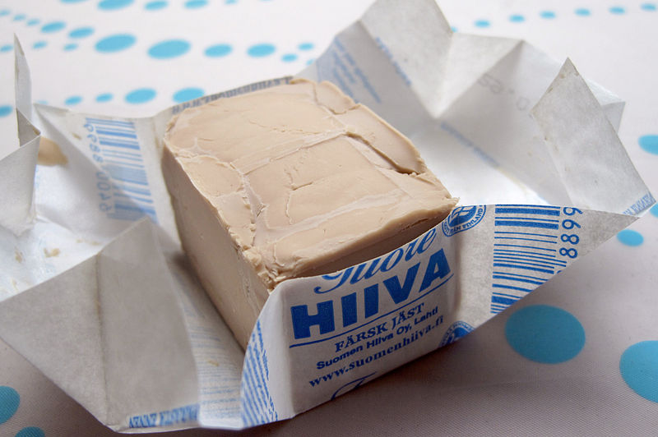

Onderzoeksvraag
Onder welke omstandigheden groeit gist het best? In een koude of warme omgeving?
In een omgeving met veel of weinig voedsel?

Wat verwacht je (hypothese)?

Werkwijze - materiaal
- theelepel
- watervaste stift
- droge gist
- vier frisdrankflesjes
- water
- limonade (1 deel limonade, 6 delen siroop)
- twee identieke ballonnen

Werkwijze- methode
- Vul twee flesjes met water en twee met limonade.
- Zet met watervaste stift op elke fles of er water of limonade in de fles zit.
- Zet op een flesje met water èn op een flesje met limonade een W (=warm).
- Zet op een flesje met water èn op een flesje met limonade een K (=koud).
- Doe een theelepel gedroogde gist in elke fles.
- Maak de flessen zorgvuldig dicht en schud de flessen.
- Blaas de ballonnen op en laat ze voorzichtig weer leeg lopen.
- Haal de doppen van de flessen af en doe een ballon over de opening van elke fles.
De ballon moet er heel strak omheen.
- Zet beide flessen met een W in een warme omgeving, maar niet in direct zonlicht.
- Zet beide flessen met een K in een koude omgeving.
- Laat ze verder met rust.

Resultaten
Wat zie je gebeuren?
Noteer je waarnemingen in de tabel.

Fles | Warm | Koud
Water
Limonade

Conclusie
Beantwoord de volgende vragen:
- Waarom gebruik je limonade in dit onderzoek?
- Waarschijnlijk heb je belletjes zien ontstaan in de flessen met limonade.
Welk gas zorgt hiervoor?
- Onder welke omstandigheden groeien gistcellen het best?

Klaar?
Maak nu een verslag van het onderzoek.
Gebruik de indeling op de volgende pagina.
Beoordeel eerst zelf het onderzoeksverslag en laat het dan beoordelen door jullie docent.

Conclusie: Wat is het antwoord op de onderzoeksvraag? Klopt het met je hypothese?
Kun je de conclusie verklaren?

Onderzoeksverslag

Onderzoeksvraag: Wat ga je onderzoeken?

…………………………………………………………………………………………………………………………………………………………………………………………………

…………………………………………………………………………………………………………………………………………………………………………………………………

…………………………………………………………………………………………………………………………………………………………………………………………………

Hypothese: Wat verwacht je?

…………………………………………………………………………………………………………………………………………………………………………………………………

…………………………………………………………………………………………………………………………………………………………………………………………………

…………………………………………………………………………………………………………………………………………………………………………………………………

Werkwijze – Materiaal: Wat heb je nodig om het onderzoek uit te voeren?

…………………………………………………………………………………………………………………………………………………………………………………………………

…………………………………………………………………………………………………………………………………………………………………………………………………

…………………………………………………………………………………………………………………………………………………………………………………………………

Werkwijze – Methode: Hoe ga je het onderzoek uitvoeren?

…………………………………………………………………………………………………………………………………………………………………………………………………

…………………………………………………………………………………………………………………………………………………………………………………………………

…………………………………………………………………………………………………………………………………………………………………………………………………

Resultaten: Wat heb je waargenomen? Verwerk je resultaten in een tekening, tabel en/of grafiek.

…………………………………………………………………………………………………………………………………………………………………………………………………

…………………………………………………………………………………………………………………………………………………………………………………………………

…………………………………………………………………………………………………………………………………………………………………………………………………

Conclusie: Wat is het antwoord op de onderzoeksvraag? Klopt het met je hypothese? Kun je de conclusie verklaren?

…………………………………………………………………………………………………………………………………………………………………………………………………

…………………………………………………………………………………………………………………………………………………………………………………………………

…………………………………………………………………………………………………………………………………………………………………………………………………

Beoordeling
Vul hieronder samen jullie beoordeling in.
Laat daarna jullie docent de beoordeling invullen.

Beoordelingscriteria onderzoeksverslag | Max. | Jullie | Docent
Verslag heeft een titel.  Naam, klas en inleverdatum zijn vermeld. | 2
Onderzoeksvraag | 3
Hypothese | 1
Werkwijze – materialen | 2
Werkwijze – methode | 3
Resultaten | 3
Conclusie + verklaring conclusie | 3
Netheid | 3
Totaal | 20

